Manuál BUNATY mini WiFi VYROBENO pro ČESKOU A SLOVENSKOU REPUBLIKU
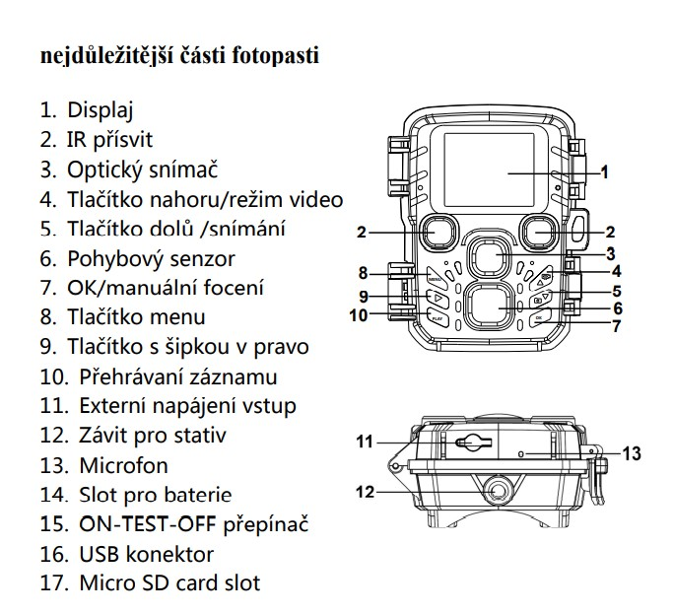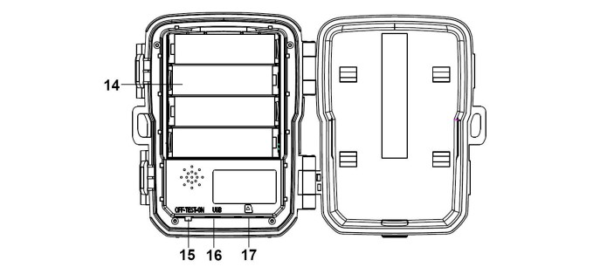
Napájení:
Před použitím Fotopasti vložte nové kvalitní baterie nejlépe baterie lithiové ♦ otevřete Fotopast a vložte baterie dle označené polarity ♦ Fotopast je možné napájet také externím zdrojem ( není součástí balení a nefunguje jako dobíječka baterií ve fotopasti)

Vložení paměťové karty
Kartu Micro SD vložte do slotu ve směru značeném na Fotopasti ♦ Fotopast podporuje micro sd karty až do velikosti 32GB. Doporučujeme použít sd karty class 6 nebo vyšší. ♦ Nevkládejte sd kartu násilně, vždy zkontrolujte směr vložení sd karty ♦ Pokud dojde k zaplnění sd karty Fotopast přestane dále natáčet a snímat

Základní nastavení fotopasti Zapnutí a vypnutí
Pro zapnutí, přepněte přepínač na polohu TEST , a vyčkejte než naběhne displej následně přepněte fotopast z polohy TEST na polohu ON - dojde k odpočítávání času – po skončení odpočtu času je fotopast aktivní a níme pohyb, pokud Fotopast chcete vypnout přepněte přepínač do polohy OFF.

Nastavení menu
Přepněte přepínač do polohy TEST , zde můžete nastavovat jednotlivé funkce Fotopasti.
1. Stiskněte tlačítko MENU a otevře se Vám nabídka nastavení
2. Tlačítkem s šipkou dolů můžete listovat v nabídce menu tlačítkem OK vstoupíte k nastavení požadované položky
3. Opětovným stisknutím tlačítka MENU se vrátíte zpět do základního nastavení
4. Šipkou vlevo provedete změnu nastavení a potvrdíte tlačítkem OK

Položky MENU a jejich nastavení
Režim Zde můžeme vybrat zda Fotopast má fotografovat, natáčet video a nebo obojí současně , případně můžete fotopast nastavit na pořizování časosběru . kdy fotopast fotí nonstop bez ohledu na pohyb!
Rozlišení zde nastavujete rozlišení video sekvencí
Délka videa pokud máte nastavený režim na snímání videa , zde nastavíte délku video sekvencí .
Záznam zvuku Zde můžete nastavit zda fotopast má nahrávat video sekvence se zvukem
velikost obrázku Zde nastavujete rozlišení a kvalitu fotografií
Interval Nastavujeme prodlevu mezi snímky zachycené pohybovým čidlem.
Příklad: nastavení 1 minuta, Fotopast zaznamená pohyb udělá požadovaný záznam a následně se na 1 minutu vypne, po minutě se zapne a pokud před fotopastí je stale pohyb udělá další fotografii nebo video , pokud před fotopastí pohyb neni čeká s aktivovaným pohybovým čidlem
Interval časosběru Zde můžeme vybrat zda Fotopast má fotografovat, natáčet video a nebo obojí současně , případně můžete fotopast nastavit na pořizování časosběru . kdy fotopast fotí nonstop bez ohledu na pohyb!
Sekvence Zde můžeme nastavit seriové snímání, kdy Fotopast zaznamená pohyb a současně může v rychlém sledu pořídit až 9 fotografií těsně za sebou
ISO Zde můžete ovlivnit kvalitu fotografií nastavením hodnoty ISO
Přepsat Při zapnutí této funkce bude fotopast nahrávat video nebo foto ve smyčce a přehrávat starý záznam na sd kartě
Citlivost PIR Zde můžeme nastavit citlivost pohybového senzoru, čím větší citlivost tím delší dosah ,ale větší pravděpodobnost “falešných “ fotografií
Jazyk můžete přepnout jazyk menu z češtiny na angličtinu
Frekvence pokud máte fotopast nastavenou na video sekvence , můžete kvalitu videa ovlivnit nastavením frekvence záznamu.
ID kamery Zde máme možnost Fotopast očíslovat, tato funkce má využití pokud fotopastí mate vice a chcete je mezi sebou rozlišit
Heslo Máte možnost Fotopast zaheslovat ! Pozor důrazně doporučujeme si heslo zapamatovat, odblokování Fotopasti neni možné
Časovač Zde máme možnost nastavit od kdy do kdy má být Fotopast aktivní, pokud je funkce vypnutá Fotopast bude aktivní celý den
Datum/čas Zde nastavujeme aktuální datum a čas , který se zobrazí na razítku fotografi
Formátování máte možnost zformátovat – vymazat celou sd kartu
Výchozí nastavení Vymažete veškeré nastavení a fotopast se přepne do továrního nastavení
Verze – zobrazí se údaj o aktuální verzi softweru ve fotopasti

Přehrávaní záznamu na LCD
Stiskněte tlačítko vlevo dole označené PLAY zobrazí se Vám pořízené fotografie a video sekvence. Tlačítky vpravo označené šipkou nahoru a dolů můžete listovat a prohlédnout si záznam
Noční fotografování Fotopast bude pořizovat noční záznam v černobílém režimu.
Připojení fotopasti k PC
Fotopast je možné připojit k počítači USB kabelem , všechny fotografie si tak můžete prohlédnout přímo ve Vašem počítači. 13 DŮLEŽITÉ UPOZORNĚNÍ Pokud Fotopast nepoužíváte nenechávejte baterie ve Fotopasti, může dojít k vytečení elektrolytu a pak k nenávratnému poškození přístroje, záruka se na takové poškození nevztahuje Pokud je Fotopast v režimu test a je ve stínu , nebo v horších světelných podmínkách, může docházet k přecpávání ir filtru , projevuje se cvakáním , toto neni vada přístroje! V režimu fotografování přístroj přepne filtr pouze 2x za den pří setmění a při svítání.

BEZDRÁTOVÝ PŘENOS BLUETOOTH + WIFI NASTAVENÍ
Fotopast je možné propojit přes Bluetooth a WiFi s Vašim mobilním telefonem. Bezdrátově můžete fotopast nastavovat a také si stahovat pořízený záznam.

Nainstalujte aplikaci z jedno z níže uvedených QR kodů.

iOS Android
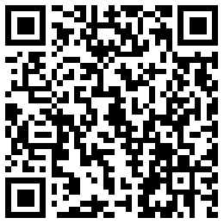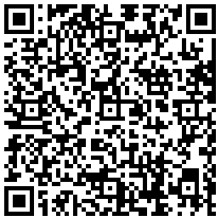
Android - https://play.google.com/store/apps/details?id=com.dkhs.wificamera
iOS - https://apps.apple.com/cn/app/id1480793143
OVLÁDÁNÍ APLIKACE A SPOJENÍ S TELEFONEM
1 . ujistěte se, že máte ve Vašem mobilním telefonu zapnutá funkce WIFI, BLUETOOTH a GPS (Zjištování polohy)
2. Ve spuštěné aplikaci klikněte na ikonu Zapnutí WIFI pomocí Bluetooth viz obrázek.
3. Na následující obrazovce postupujte v následuícím pořadí ( viz čísla šipek)
- stiskněte tlačítko SKEN – mobilní telefon začne vyhledávat fotopast a následně jí zobrazí na řádku , fotopast potvrdíte stisknutím potvrzení viz šipka číslo dvě na obrázku ( potvrzení se zbarví modře. Následne fotopast s mobilním telefone spojíte stisknutím ikony viz šipka číslo 3 . zobrazí se Vám hlašení na obrazovce ODESLÁN PŘÍKAZ K PŘIPOJENÍ v dolní části obrazovky. Pokud se zobrazí hlášení SELHÁNÍ znovu stiskněte ikonu viz šipka tři a opakujte toto dokud se nezobrazí požadované hlášení ODESLÁN PŘÍKAZ K PŘIPOJENÍ. Následně po potvrzení tohoto hlášení stiskněte ikonu označenou šipkou číslo 4 na obrázku .
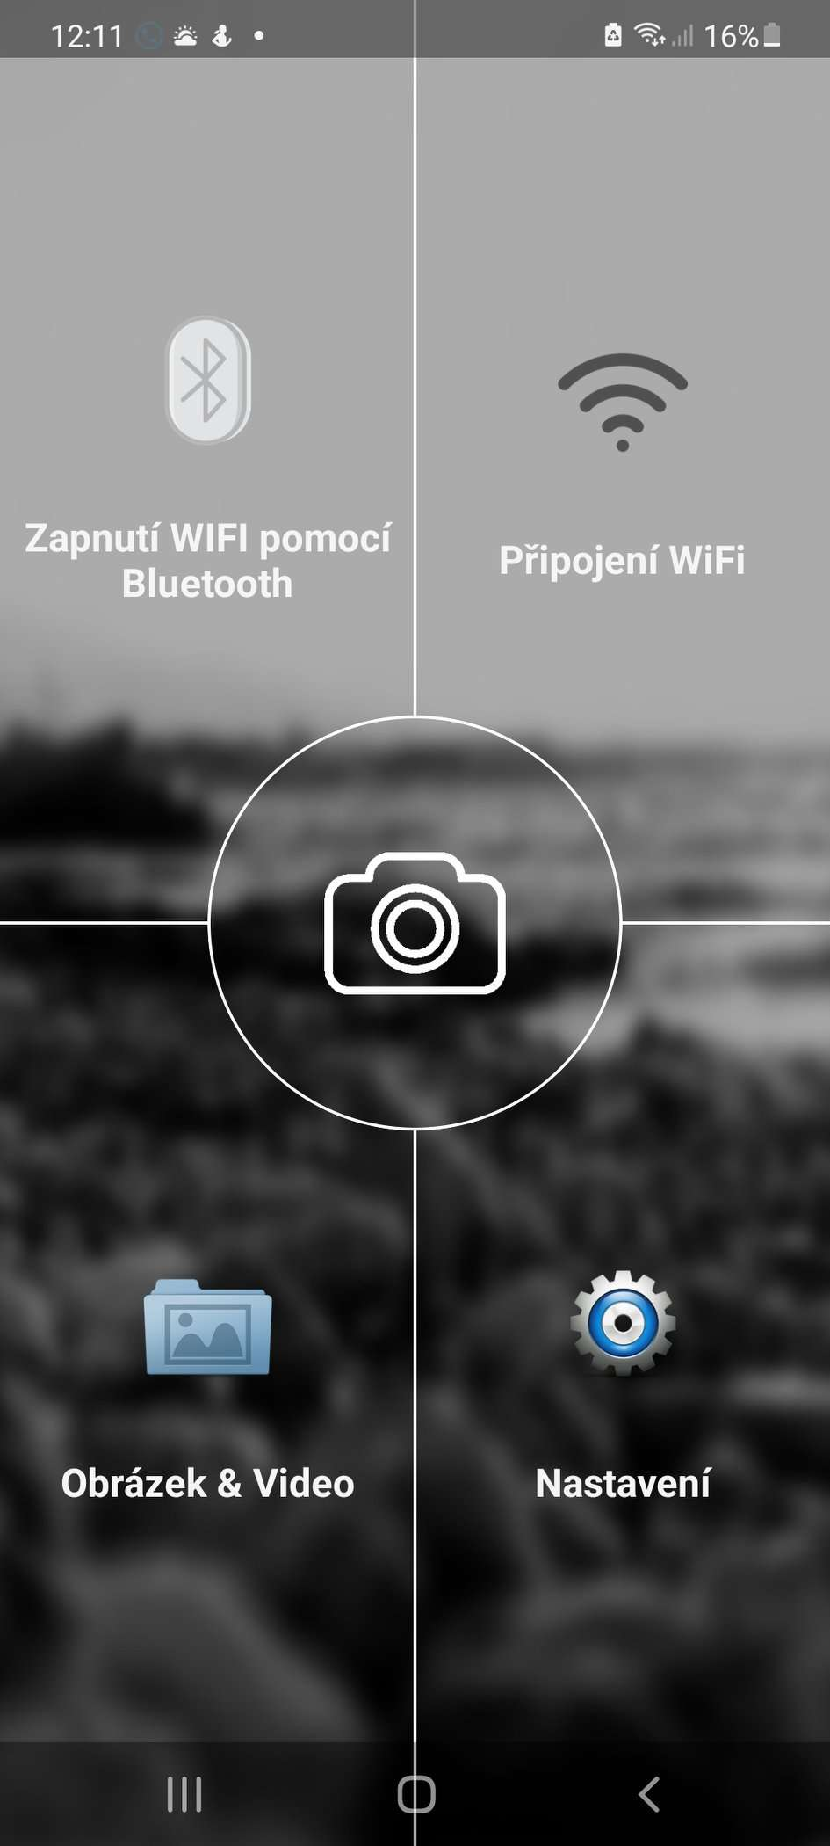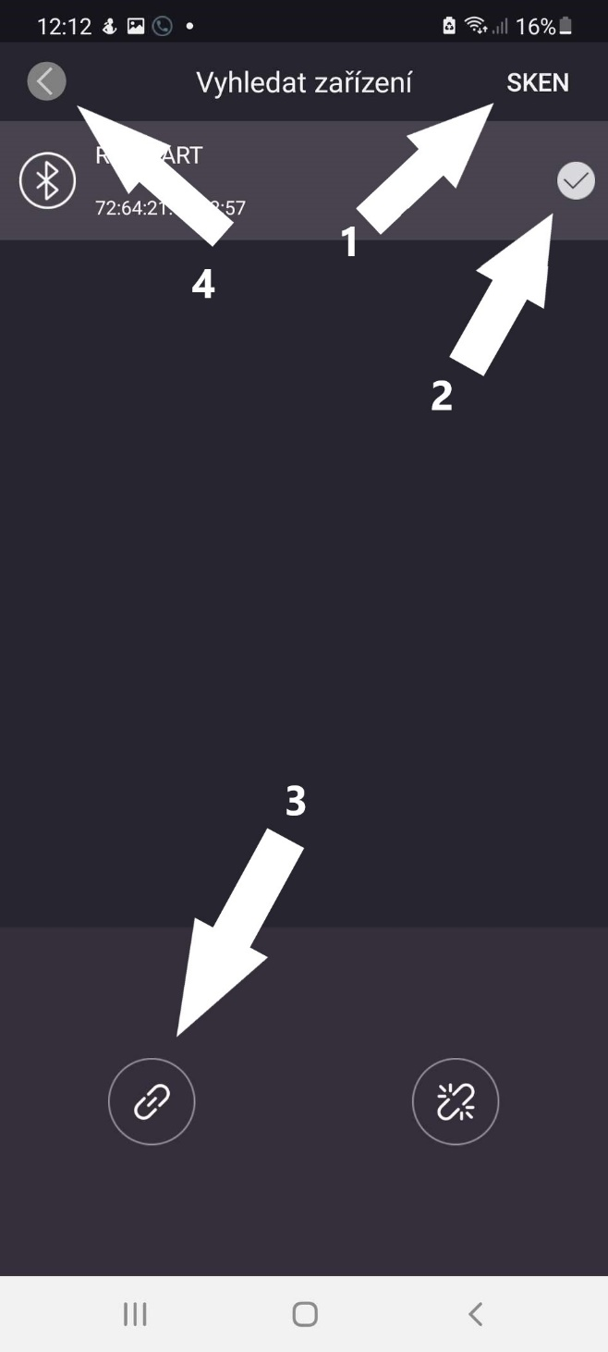
Na následující obrazovce stiskněte ikonu Připojení WiFi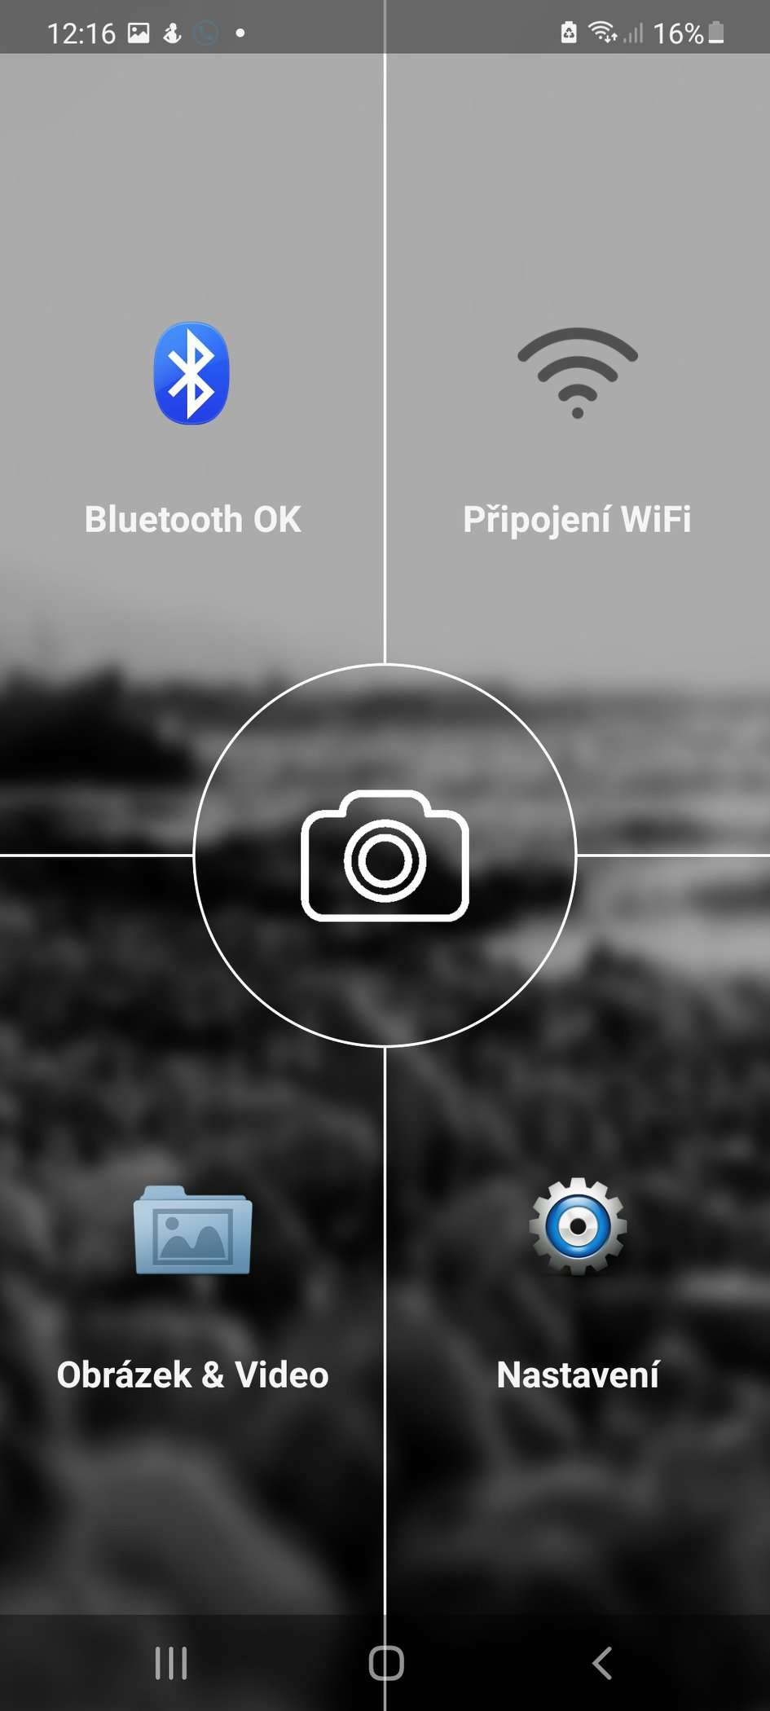
Budete přesměrováni na obrazovku připojení k WiFi
Váš mobilní telefon vyhledá signál WiFi fotopasti a následně fotopast zobrazí v nabídce dostupné sítě – zvolte a potvrďte připojení k fotopasti – pokud připojení bude požadovat heslo zadejte heslo 12345678. Po připojení se vraťe do aplikace fotopasti viz šipka na obrázku.
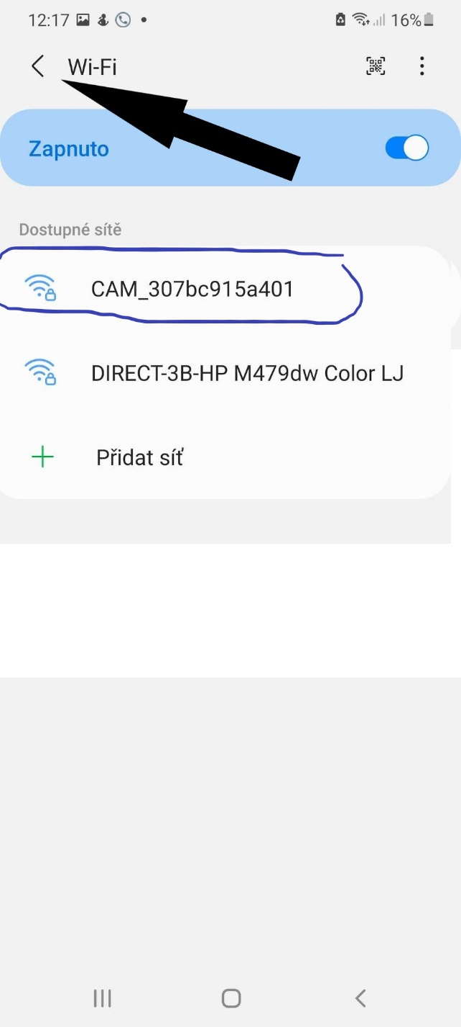
Nyní je fotopast připojena přes Wifi
Fotopast můžete nyní nastavit , stáhnout si z fotopasti fotografie . Pokud stisknete prostřední ikonu s logem fotoaparátu uvidíte online náhled z fotopasti.
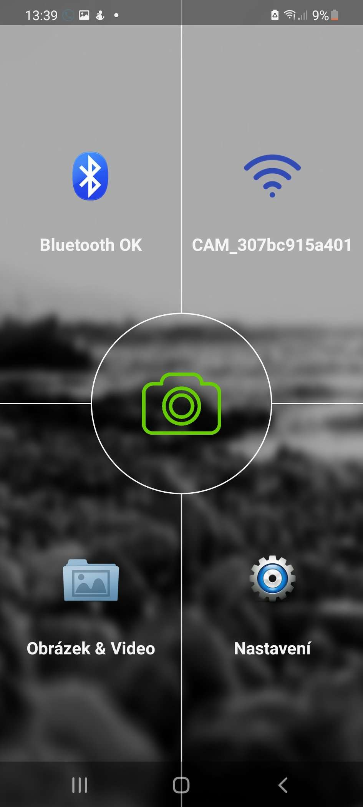
Stažení fotografii z fotopasti přes WiFi
Stiskněte levou část obrazovky s názvem Obrázek a Video
Následně se Vám zobrazí výběr ze dvou možností
Fotoaparát Obrázek a Video – zde budete přesměrování na fotografie , které jsou umístěny na SD kartě ve fotopasti
Místní Obrázek a Video – zde uvidíte fotografie , které jsou již stažené ve Vašem mobilním telefonu
Stiskněte volbu Fotoaparát Obrázek a Video Zobrazí se Vám náhled fotografii nebo videií uložených ve fotopasti viz následující obrázek. V horní části obrazovky zvolte zda se chcete podívat na VIDEO nebo FOTKY – zde vidíte náhledy pro stažení fotografie nebo videa vždy klikněte na ikonku vedle požadovaného záznamu úplně v pravo s logem šipky směřující dolů. Po té se Vám požadovaná fotografie stáhne do Vaše mobilního telefonu. Můžete si takto stáhnout jakékoli množství fotografii.Po stažení fotografií se vraťte stiskunítm ikony viz šipka na obrázku.
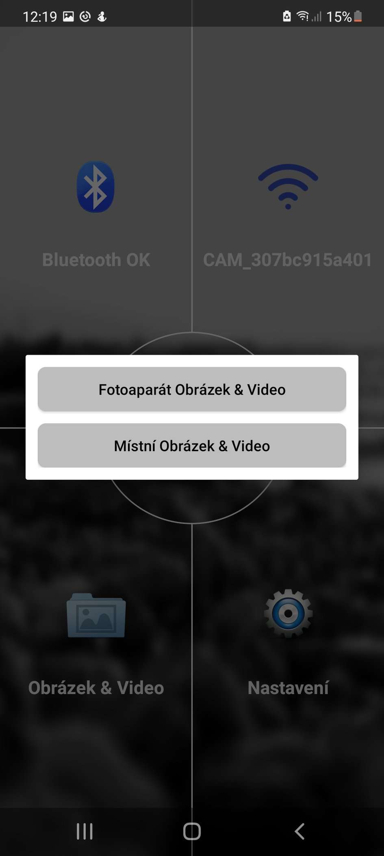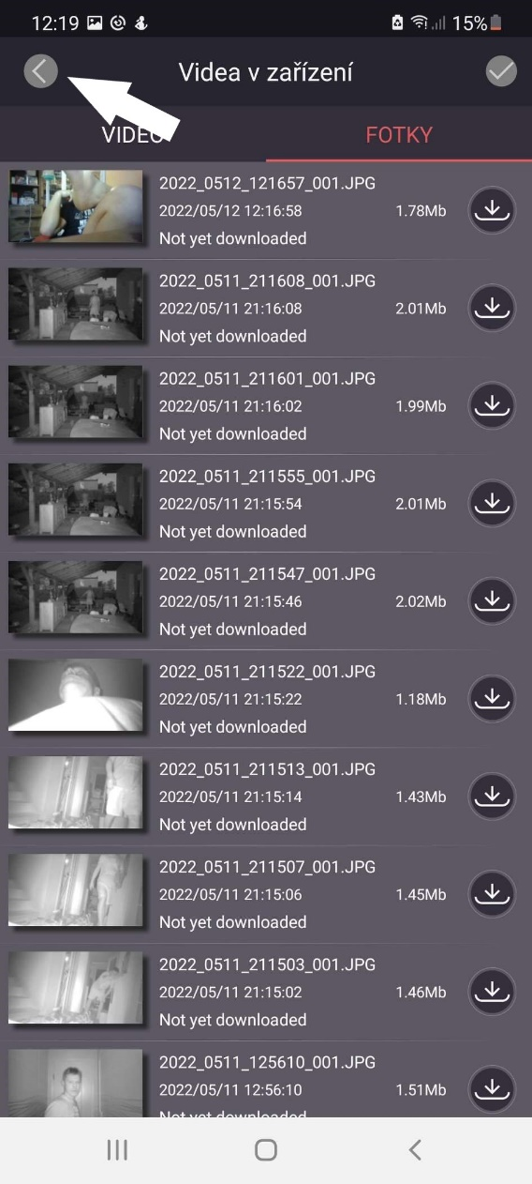
Prohlížení fotografií
Na úvodní obrazovce stiskněte ikonu Obrázek a Video a stiskněte druhou volbu z nabídky Místní Obrázek a Video v horní části obrazovky zvolte zda si chcete prohlédnout fotografie nebo Video , nyní si můžete prohlédnout všechny stažené snímky z fotopasti. Tyto snímky si můžete prohlédnout i když jste odpojeni od WiFI fotopasti, Záznam je uložen ve Vašem mobilním telefonu.
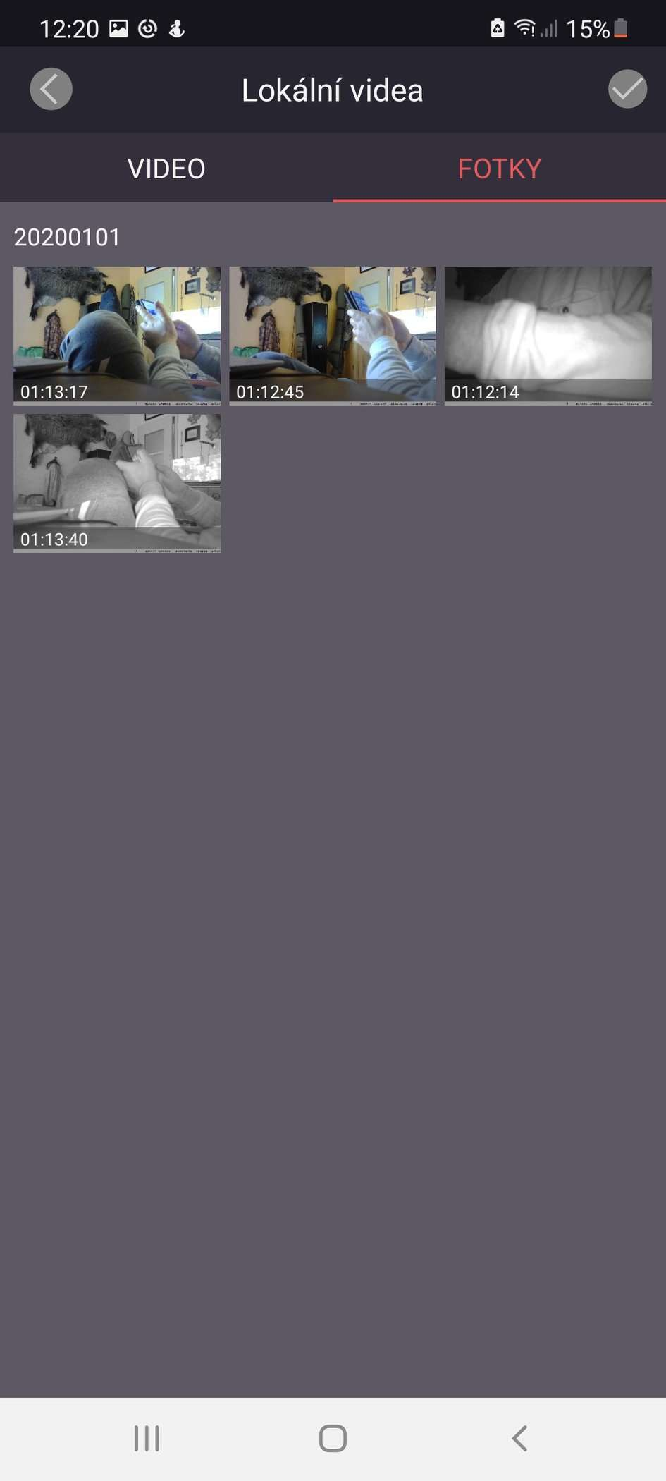
Odpojení od WiFi fotopasti a její opětovná aktivace
Stiskněte tlačítko v levé horní části Bluetooth OK a následně ikonu pro odpojení viz šipka na obrázku. Nyní je fotopast odpojena a opět aktivní.
